11410423MB112534XA400082301200001

申请职业病防治奖励
服务指南

2018-06-12发布 2018-06-29实施
鲁山县卫生健康委员会 发布

申请职业病防治奖励服务指南
一、事项编码
11410423MB112534XA400082301200001
二、适用范围
县域内医疗卫生单位医务工作者
三、事项类型
行政奖励
四、设立依据
《中华人民共和国职业病防治法》 第十三条第二款 对防治职业病成绩显著的单位和个人，给予奖励
五、决定机构
鲁山县卫生健康委员会
六、办理条件
1)在职业活动中产生；
(2)接触职业危害因素；
(3)列入国家职业病范围；
(4)与劳动用工行为相联系。
七、申办材料
申办材料应符合以下要求：
序号 | 提交材料名称 | 原件/复印件 | 份数 | 纸质/电子版 | 特定要求
1 | 职业病危害项目的申报 | 原件 | 1 | 纸质 | 存档
- 受理方式
窗口受理：鲁山县行政审批服务中心

十、办理流程
1、申请：申请人到鲁山县行政审批服务中心综合窗口递交申请材料；
2、受理：材料符合要求鲁山县行政审批服务中心-卫健委窗口给予受理；
3、审查：鲁山县卫生健康委员会对提交材料进行审查；
4、决定：对材料符合的进行审批；
5、下发文件、荣誉证书
十一、办理时限
1.法定时限
自受理之日起60个工作日。
2.承诺时限
自受理之日起30个工作日。
十二、收费依据及标准
不收费
十三、结果送达
申请对象窗口领取、邮递办理结果。
十四、行政救济途径与方式
1.申请人在申请行政确认过程中，依法享有陈述权、申辩权；
2.申请人被驳回的有权要求说明理由；
3.申请人不服行政确认决定的，有权在收到行政确认决定之日起60日内向鲁山县卫生和计划生育委员会申请行政复议，或者在6个月内向鲁山县人民法院提起行政诉讼。
十五、咨询方式
1.现场咨询
鲁山县行政服务中心综合服务窗口
2.电话咨询
0375-7172163
3.网上咨询
http://www.hnzwfw.gov.cn/
十六、监督投诉渠道
1.现场监督投诉
鲁山县行政服务中心服务台
2.电话监督投诉
（1）鲁山县卫健委电话：0375-7172168
（2）鲁山县行政服务中心投诉电话：0375-7172625
（3）网上监督投诉http://www.hnzwfw.gov.cn/
十七、办理地址和时间
地址：鲁山县花园路南段行政审批服务中心
时间：周一至周五 上午9:00-12:00 下午13:00-17:00
十八、办理进程和结果查询
1.办理进程查询方式
（1）现场查询
鲁山县行政服务中心综合服务窗口
（2）电话查询
0375-7172163
（3）网上查询
http://www.hnzwfw.gov.cn/
2.结果公开查询方式
（1）现场查询
鲁山县行政服务中心综合服务窗口
（2）电话查询
0375-7172163
（3）网上查询
http://www.hnzwfw.gov.cn/
十九、办理结果样本
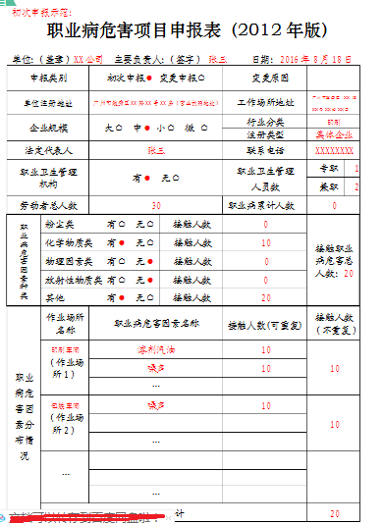

附件：
附件1：《职业病危害项目申报表》
附件2：《职业病危害项目申报表》示范文本
附件3：事项流程图
附件4：常见错误示例
附件5：常见问题解答

附件1
职业病危害项目申报表
单位：（盖章） 主要负责人：（签字） 日期：
申报类别 |  | 初次申报○ 变更申报○ |  | 变更原因
单位注册地址 |  |  |  | 工作场所地址
企业规模 |  | 大○中○小○微○ |  | 行业分类
 |  |  |  | 注册类型
法定代表人 |  |  |  | 联系电话
职业卫生管理机构 |  | 有○ 无○ |  | 职业卫生  管理人员数 | 专职
 |  |  |  | 职业卫生  管理人员数 | 兼职
劳动者总人数 |  |  |  | 职业病累计人数
职业病危害因素种类 | 粉尘类 有○ 无○ |  | 接触人数 |  | 接触职业病危害总人数：
职业病危害因素种类 | 化学物质类 有○ 无○ |  | 接触人数
职业病危害因素种类 | 物理因素类 有○ 无○ |  | 接触人数
职业病危害因素种类 | 放射性物质类 有○ 无○ |  | 接触人数
职业病危害因素种类 | 其他 有○ 无○ |  | 接触人数
职  业  病  危  害  因  素  分  布  情  况 | 作业场所名称 | 职业病危害因素名称 |  | 接触人数  (可重复) | 接触人数  （不重复）
职  业  病  危  害  因  素  分  布  情  况 | （作业场所1）
职  业  病  危  害  因  素  分  布  情  况 | （作业场所2）
职  业  病  危  害  因  素  分  布  情  况 | …
职  业  病  危  害  因  素  分  布  情  况 | … | …
职  业  病  危  害  因  素  分  布  情  况 | 合计
附件二 职业病危害项目申报表
单位：（盖章） 主要负责人：（签字）XXX 日期：19XX
申报类别 |  | 初次申报○ 变更申报○ |  | 变更原因 | XXX
单位注册地址 |  | XX |  | 工作场所地址 | XXX
企业规模 |  | 大○中○小○微○ |  | 行业分类 | XXX
 |  |  |  | 注册类型 | XXX
法定代表人 |  | XXXXXXX |  | 联系电话 | XXXXXXXXXX
职业卫生管理机构 |  | 有○ 无○ |  | 职业卫生  管理人员数 | 专职
 |  |  |  | 职业卫生  管理人员数 | 兼职
劳动者总人数 |  |  |  | 职业病累计人数
职业病危害因素种类 | 粉尘类 有○ 无○ |  | 接触人数 |  | 接触职业病危害总人数：
职业病危害因素种类 | 化学物质类 有○ 无○ |  | 接触人数
职业病危害因素种类 | 物理因素类 有○ 无○ |  | 接触人数
职业病危害因素种类 | 放射性物质类 有○ 无○ |  | 接触人数
职业病危害因素种类 | 其他 有○ 无○ |  | 接触人数
职  业  病  危  害  因  素  分  布  情  况 | 作业场所名称 | 职业病危害因素名称 |  | 接触人数  (可重复) | 接触人数  （不重复）
职  业  病  危  害  因  素  分  布  情  况 | （作业场所1） | XXXXXXXXXXXXXX |  | X
职  业  病  危  害  因  素  分  布  情  况 | （作业场所1） | XXXXXXXXXXXXXX |  | X
职  业  病  危  害  因  素  分  布  情  况 | （作业场所2） | XXXXXXXXXXXXXXXXXXX |  | X
职  业  病  危  害  因  素  分  布  情  况 | （作业场所2） | XXXXXXXXXXXXXXXXXXX |  | X
职  业  病  危  害  因  素  分  布  情  况 | …
职  业  病  危  害  因  素  分  布  情  况 | … | …
职  业  病  危  害  因  素  分  布  情  况 | 合计

附件17：事项流程图
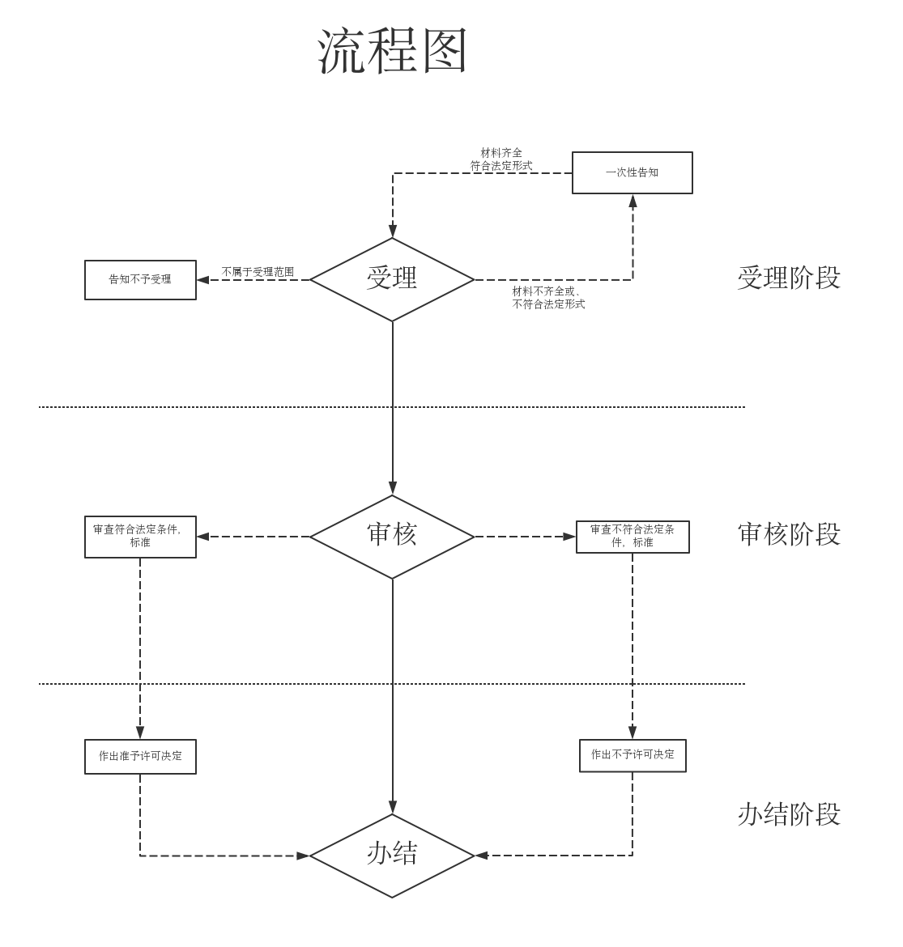

附件 18：常见错误示例；
1.常见错误：申请表内未加盖单位公章。
应按要求在表格相应位置加盖单位公章。
2.申请材料不齐全、规范的。

附件 19：常见问题解答
- 办理此项业务是否收费
不收费

